# 校友录系统操作说明书

1. 系统环境配置

1.1 数据库配置

(1)数据库版本为MySQL 5.1及以上，新建数据库ar，数据库编码格式UTF-8，排序方式默认。

(2)导入数据库文件ar-mysql-table.sql，内含数据字典dictionary、dictionary_data数据。

(3)在image表中插入id为1的记录，image_path为” assets/images/logo/xzit.png”，此记录为用户默认头像。在user表中插入用户名为”sa”的管理员记录，is_admin字段设置为1，密码设置为” 202CB962AC59075B964B07152D234B70”，此字符串为MD5加密后的数据。插入普通测试用户，用户名”black”，密码为” 202CB962AC59075B964B07152D234B70”,is_admin字段设置为0。

1.2 服务器

(1) 服务器使用Tomcat7.0版本，修改server.xml中的8080端口为80，并添加虚拟路径“/ar”指向系统资源文件夹“ar”，如图1-1和图1-2所示。系统资源文件夹中存放了图片、数据缓存cache的文件。在ehcache.xml文件中配置缓存文件位置，指向系统资源文件夹下的cache文件夹，如图1-3和图1-4所示。

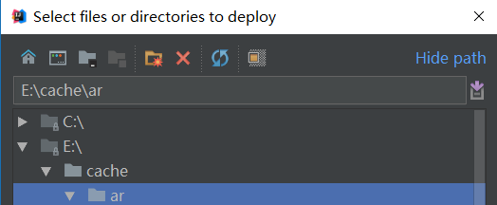

图1-1 系统资源文件夹目录



图1-2 虚拟路径

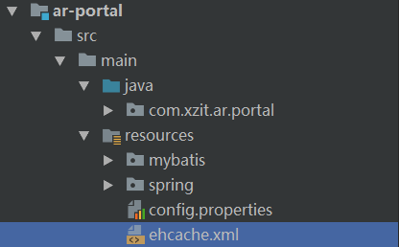

图1-3 ehcache文件位置

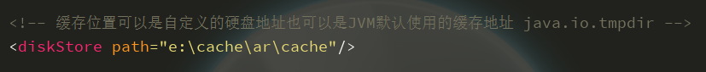

图1-4 缓存文件位置

(2) 发布项目到webapp目录下，启动Tomcat服务器，访问localhost/ar-portal/index.action，跳转到登录界面，输入用户名”black”以及对应的密码”123”进入网站首页。如图1-5所示。

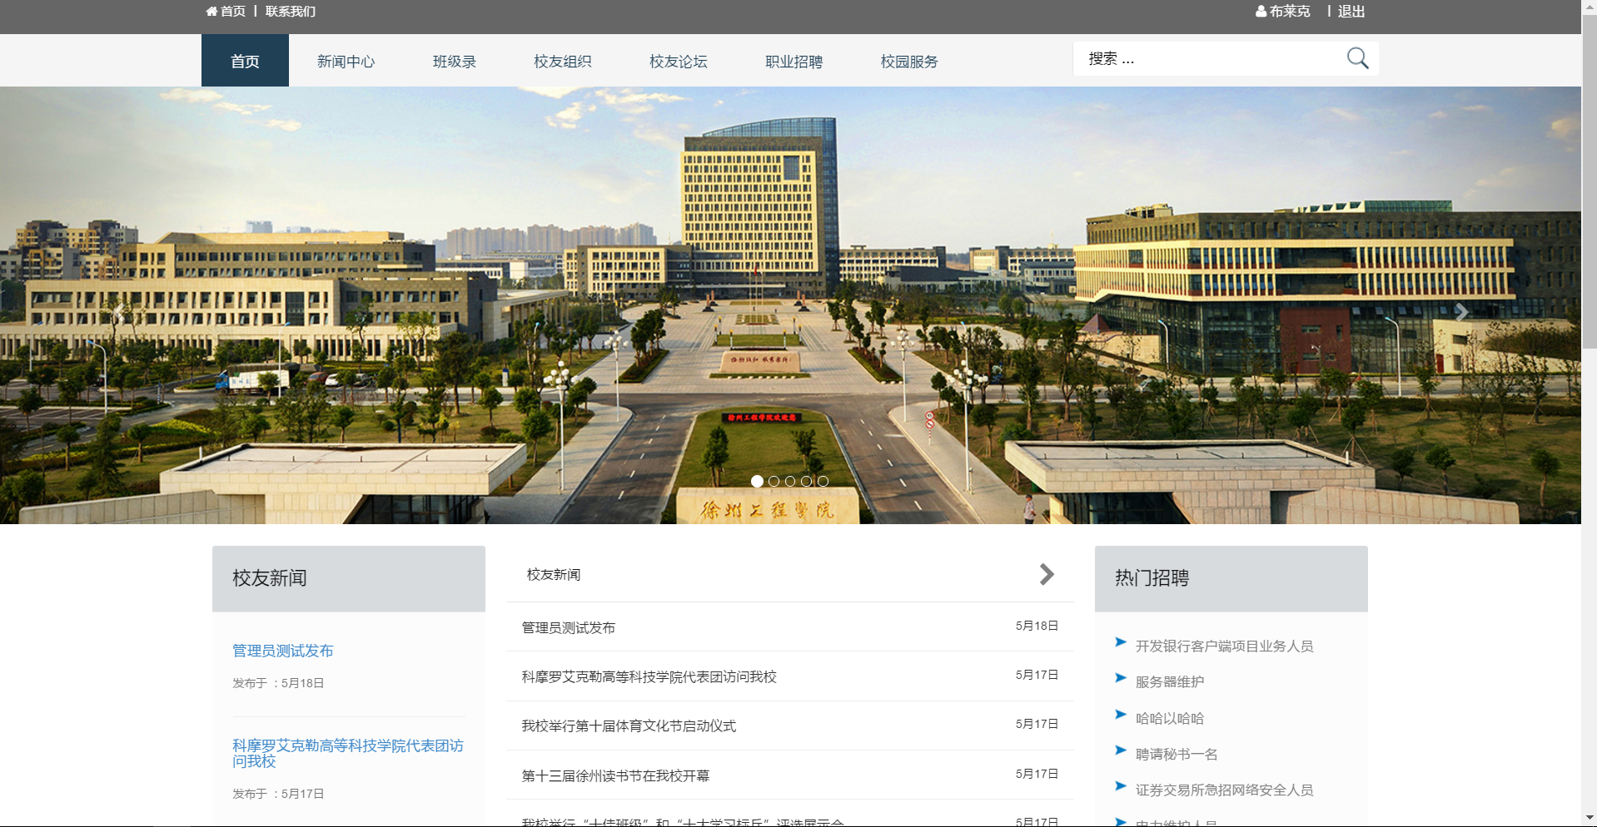

图1-5 网站首页

2. 模块功能说明

本系统包含新闻中心、班级录、校友组织、校友论坛、职业招聘、校园服务、个人中心以及对应的后台管理模块。

2.1 新闻中心

点击新闻中心，跳转至新闻列表界面。左侧为按发布日期分页查询的信息列表,右侧为浏览量、评论数较高的热门信息。

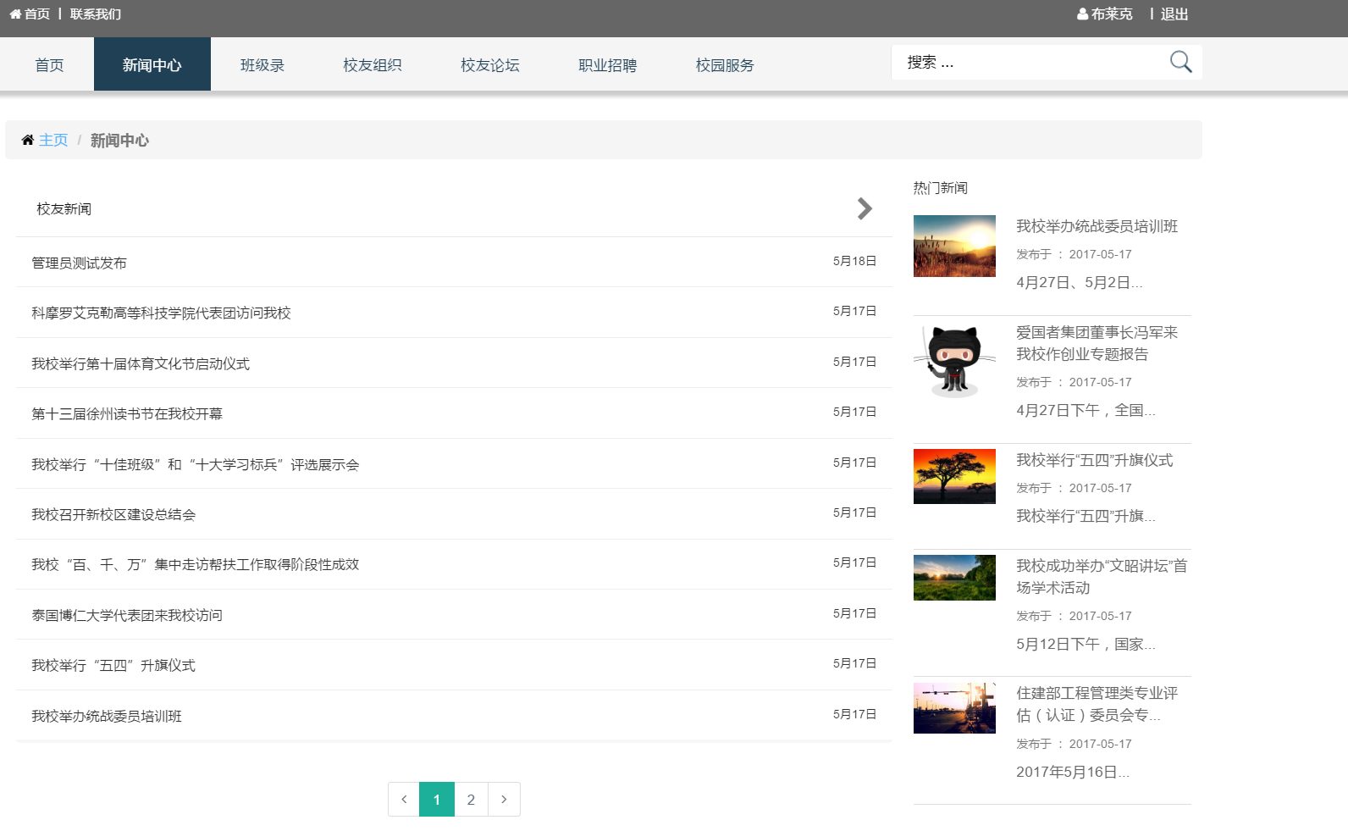

点击新闻标题，查看新闻详情。左侧为新闻信息的详细内容以及评论列表，最下方为评论框，用户可以发表评论或回复评论。右侧为热文推送。

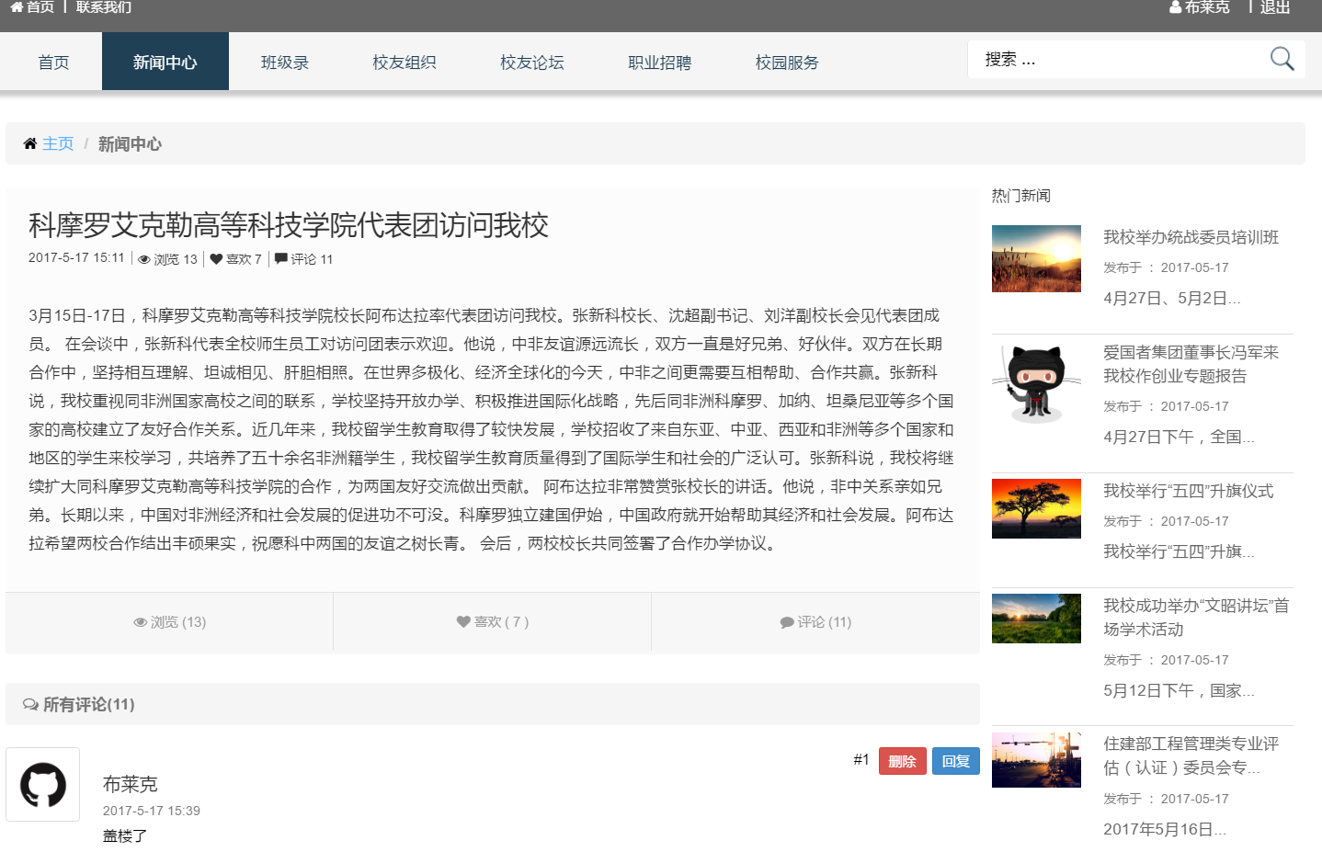

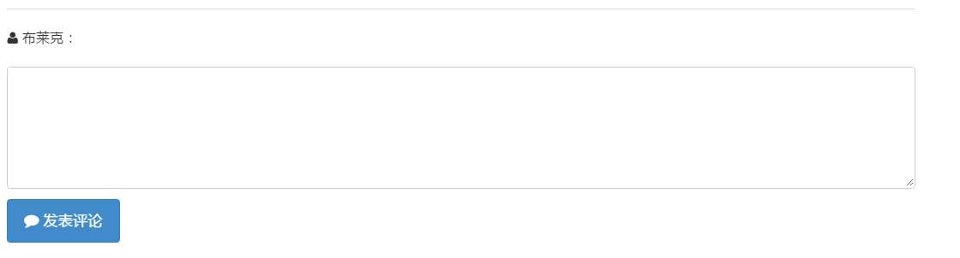

2.2 班级录

点击班级录进入班级录查询界面，可以按年级、班级名称查询班级。点击班级名称进入班级主页。

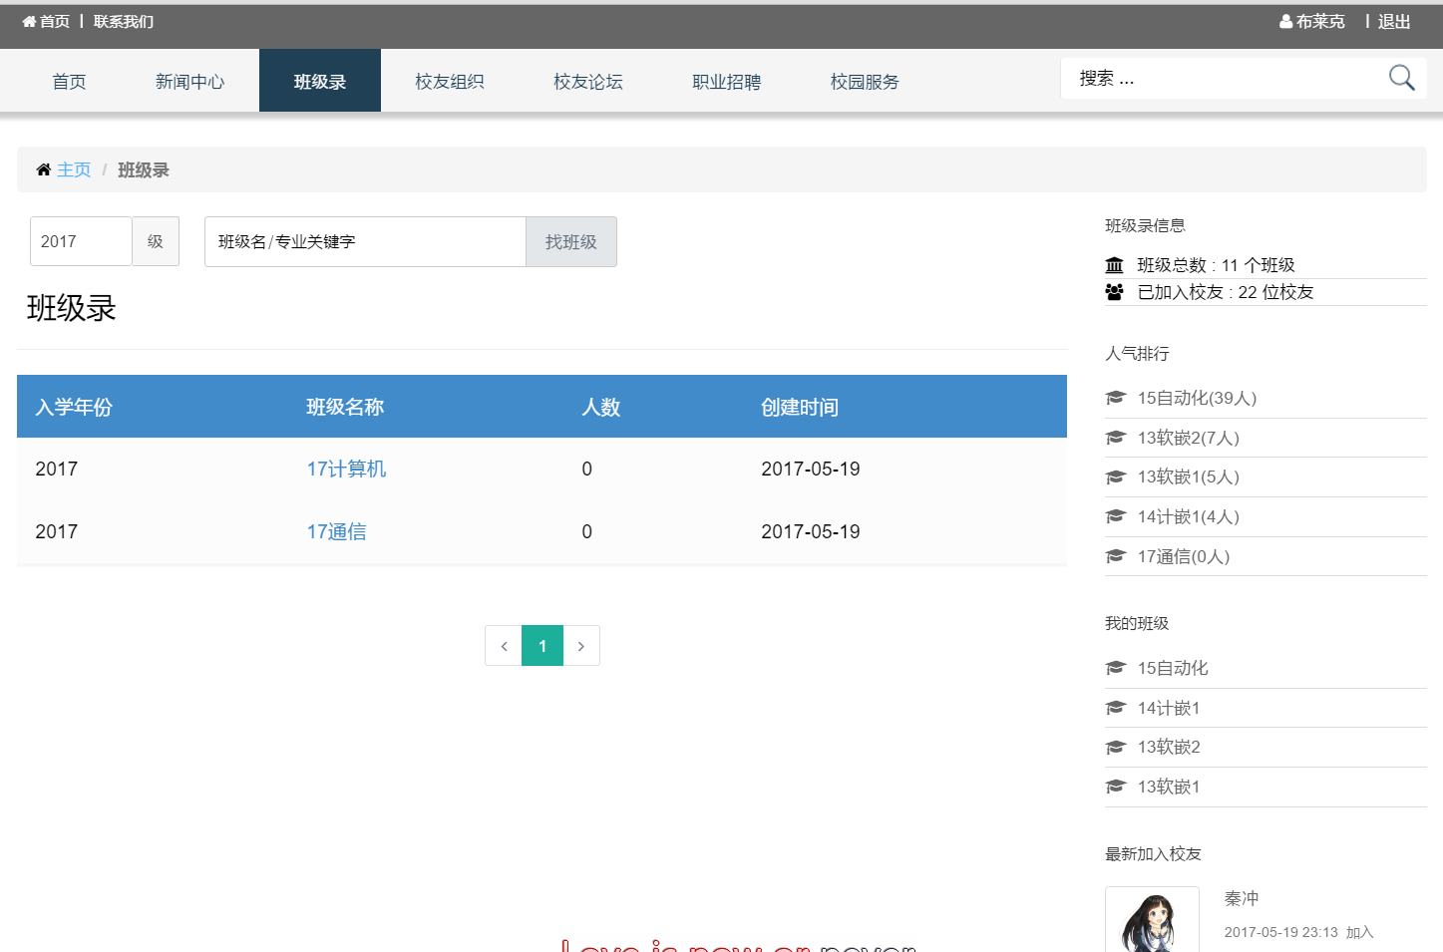

班级主页是班级的信息空间，包括班级动态、成员、通讯录、相册、留言板、班级管理等功能。

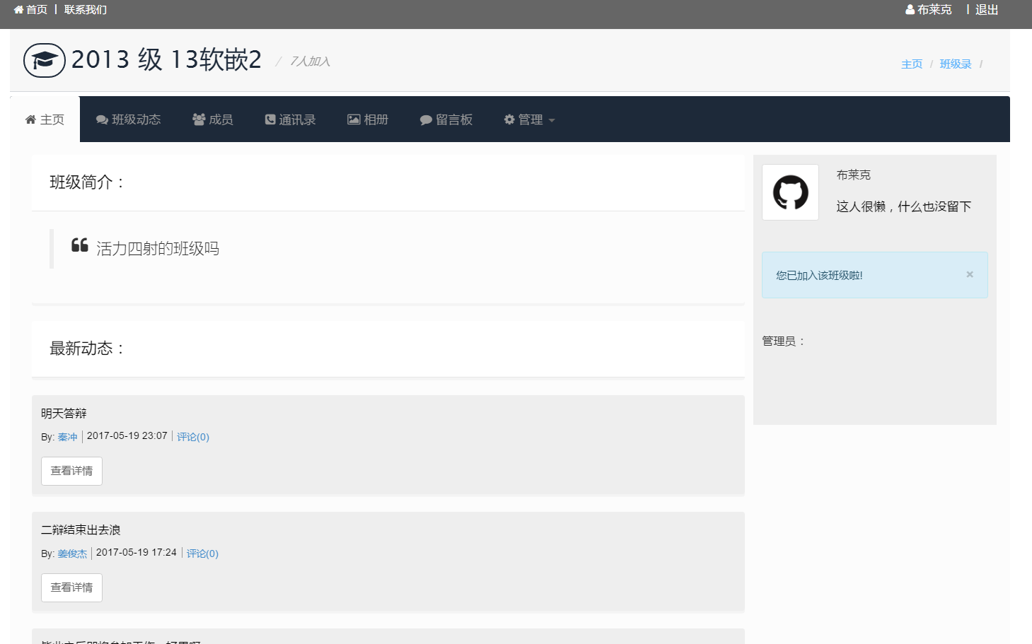

2.2.1 班级动态

点击班级动态，跳转至班级动态列表，填写标题和内容可以发布班级动态，并能添加图片。

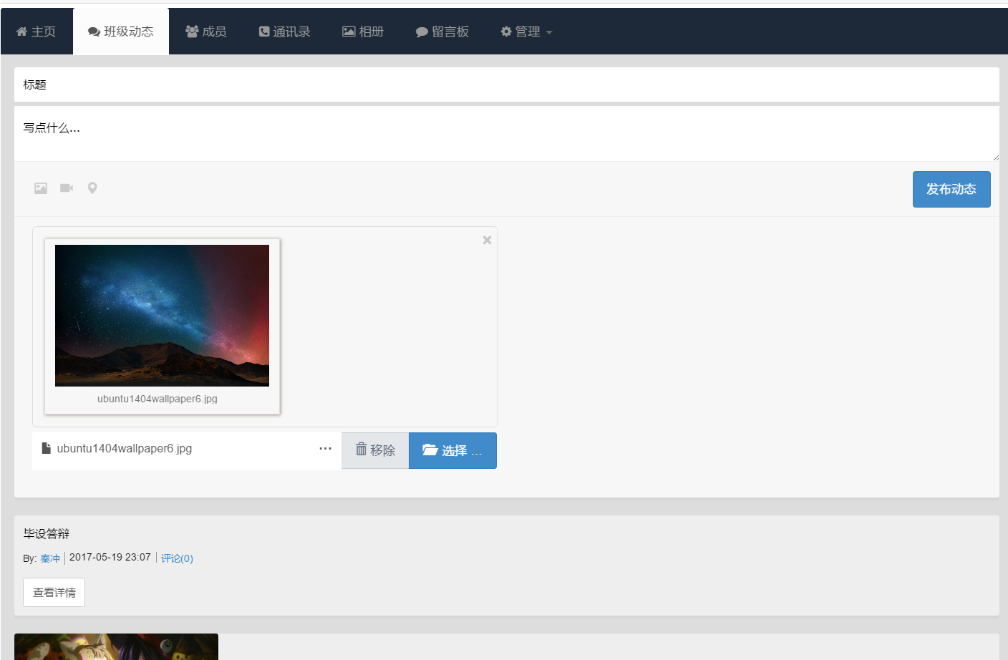

点击动态标题可以查看动态信息的详细信息以及评论区的评论，同时可以发表评论、回复评论。右侧为班级相关动态以及作者相关动态。

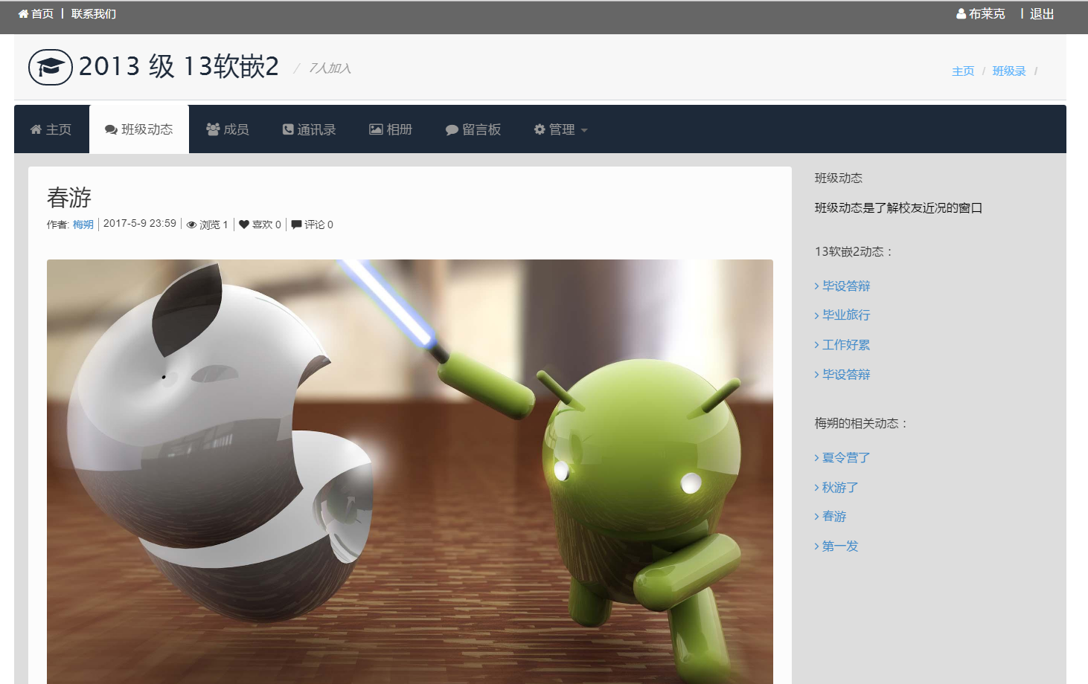

2.2.1 班级成员

点击成员，加载班级成员列表，展示已经加入本班级的成员信息。

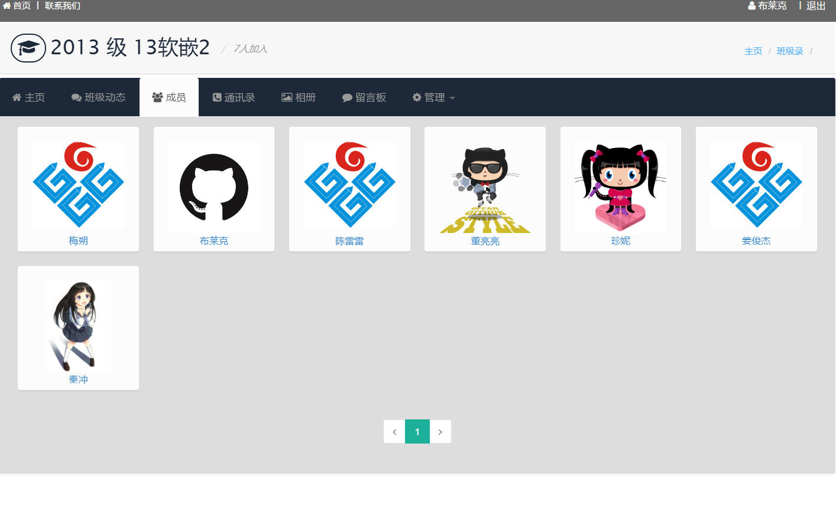

2.2.1 通讯录

点击通讯录，加载班级成员的通讯信息。

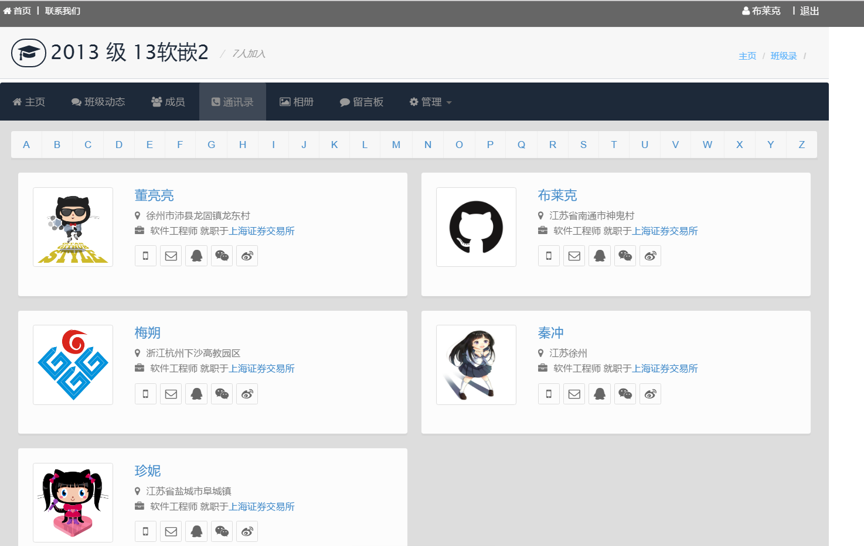

2.2.1 相册

点击相册，加载班级相册列表。可以新建班级相册，查看相册图片，上传图片到相册，为相册设置封面。

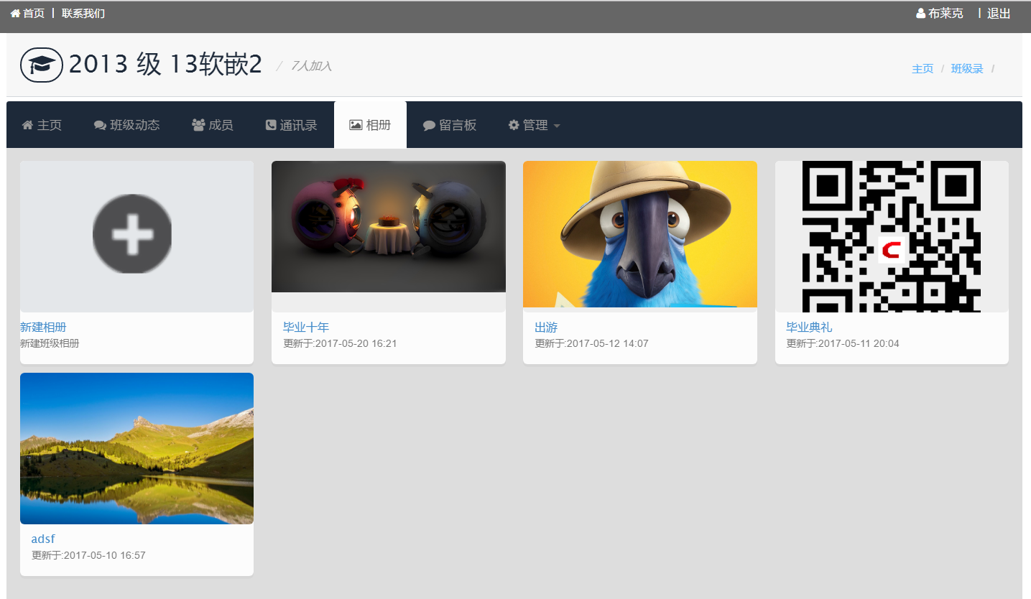

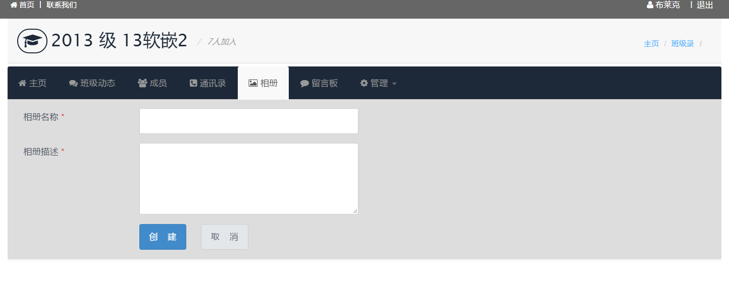

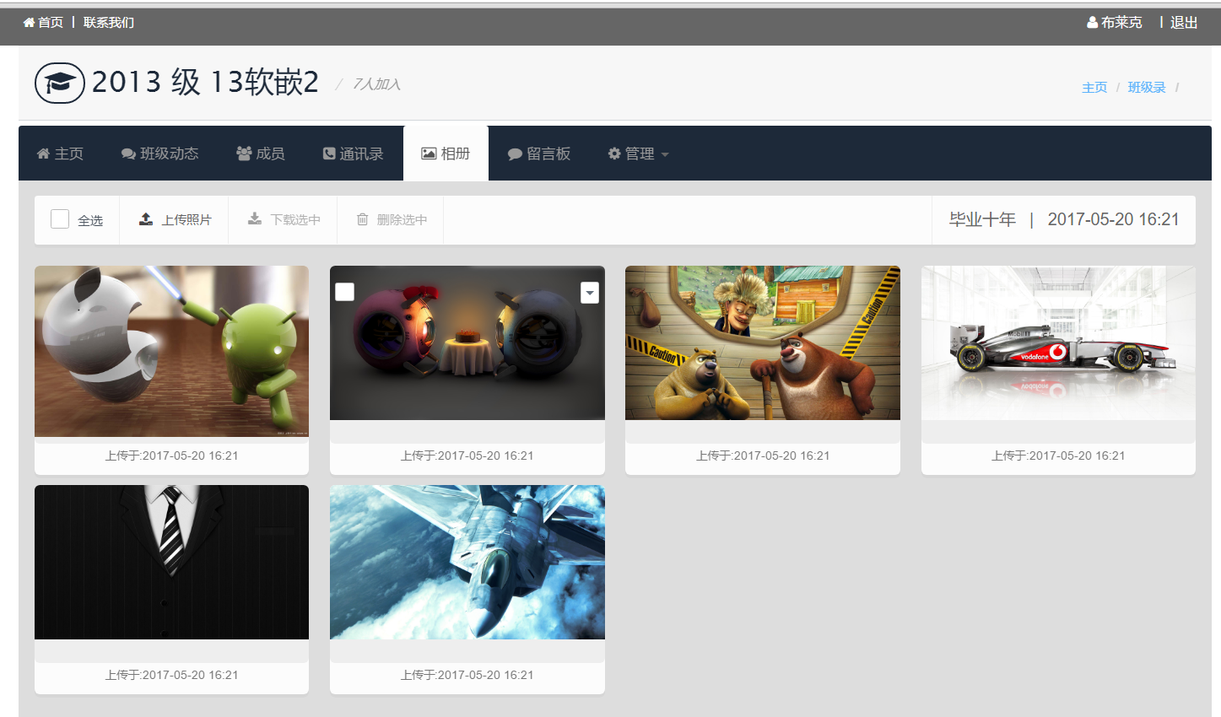

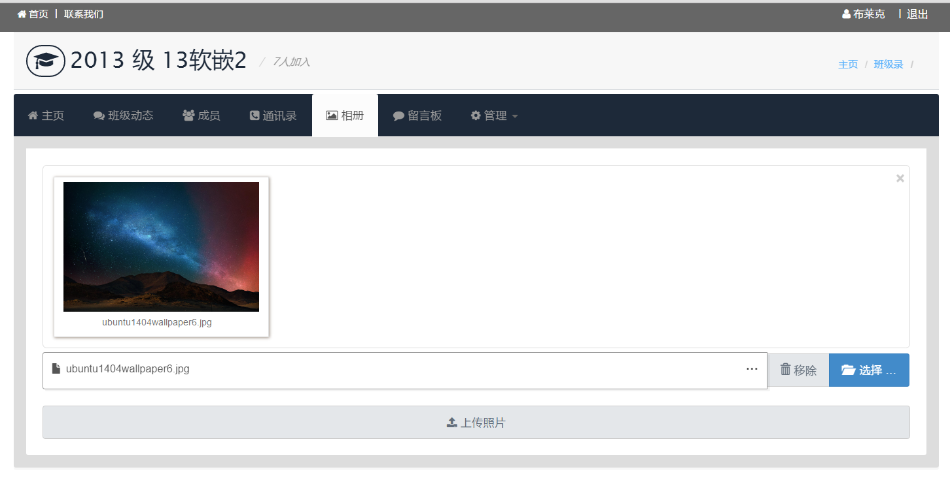

2.2.1 留言板

点击留言板，查看班级留言列表，并可以发布留言。

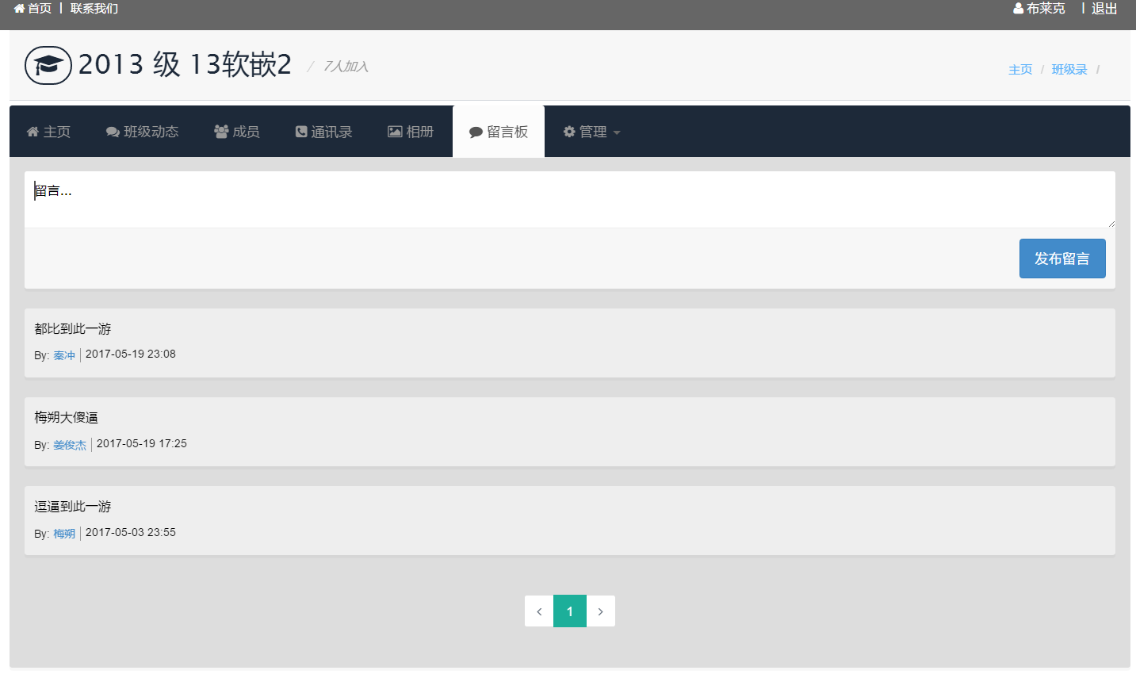

2.2.1 班级管理

点击班级管理，可以为班级设置班级简介。

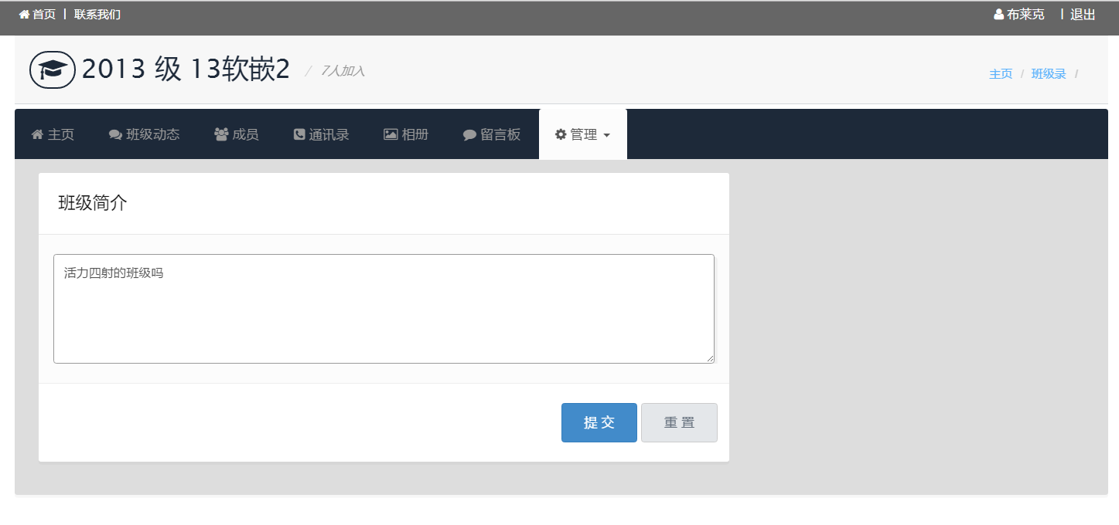

2.3 校友组织

校友组织和班级都是一种组织，校友组织也有自己的主页，包括组织动态、成员、通讯录、相册、留言板、组织管理等功能，与班级的功能相类似，操作可以参考班级录主页功能。

2.4 校友论坛

点击校友论坛，加载帖子列表，可以按照帖子标题和作者查询帖子。

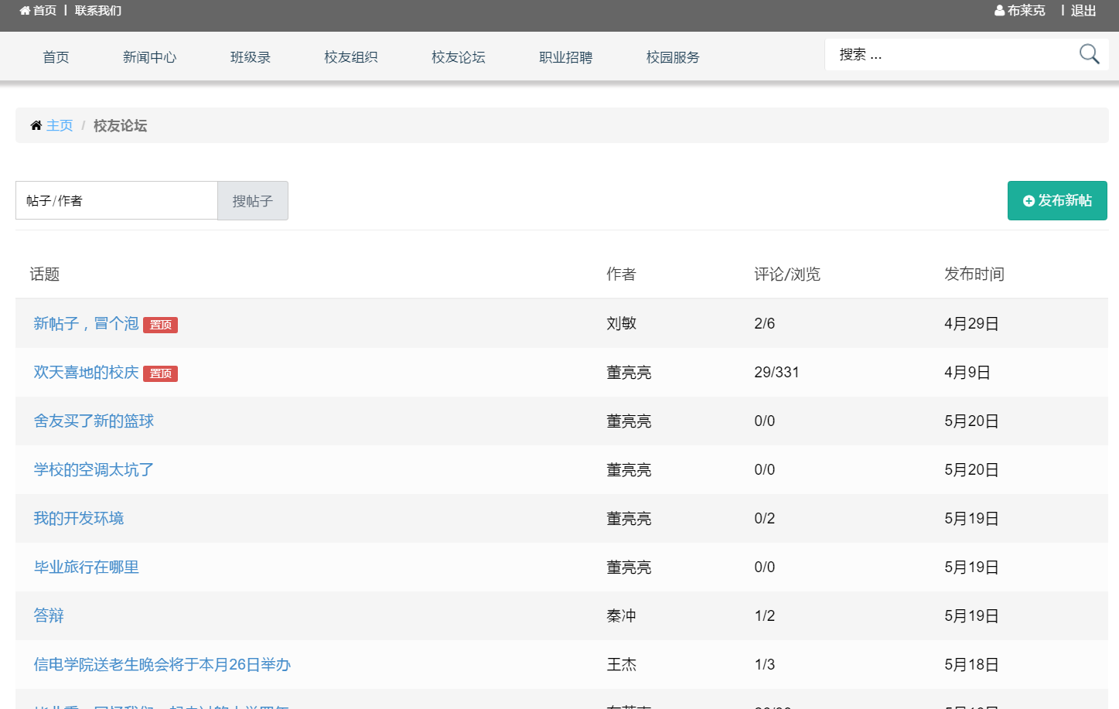

点击帖子标题，可以查看帖子详情、作者信息、帖子评论，并且能够发表评论、回复评论，侧边栏是相关帖子的推荐。

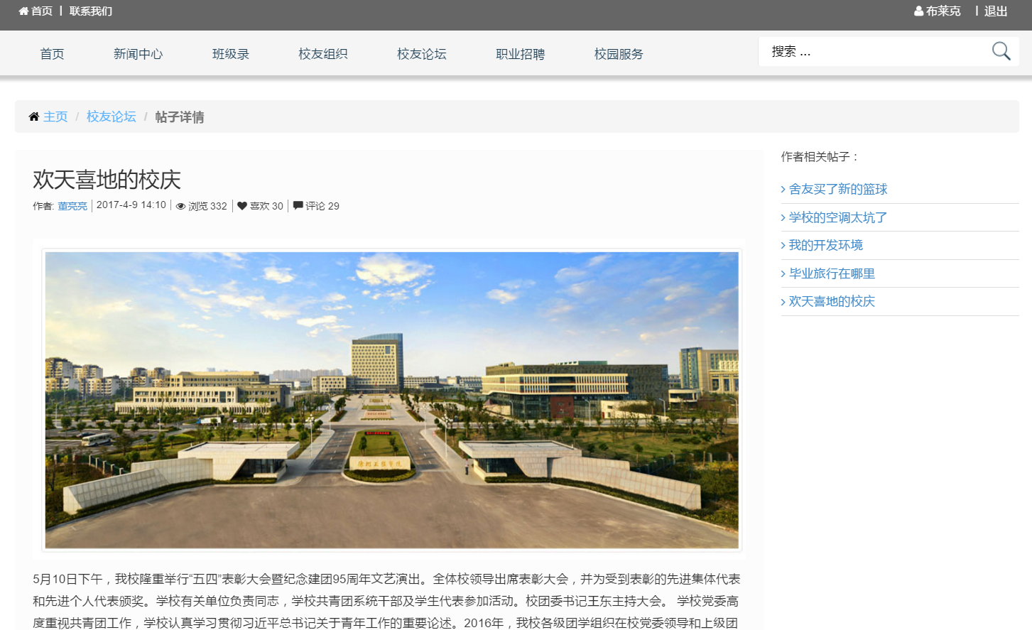

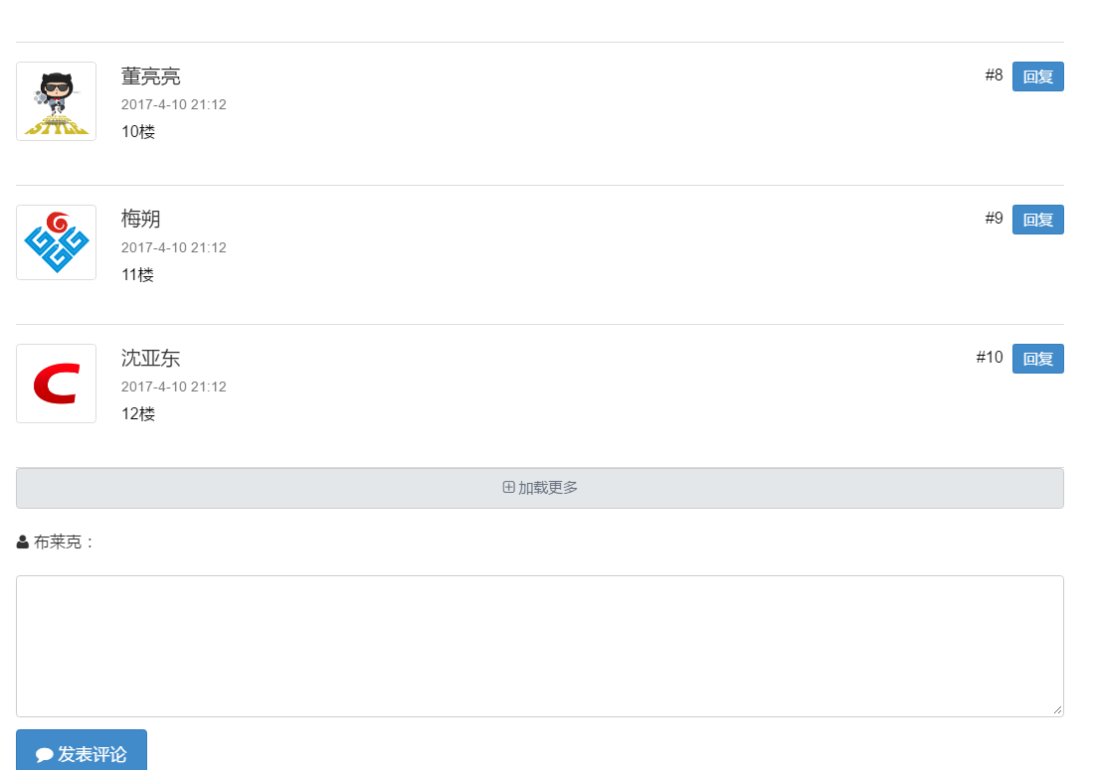

点击发布新贴可以发布新帖子。

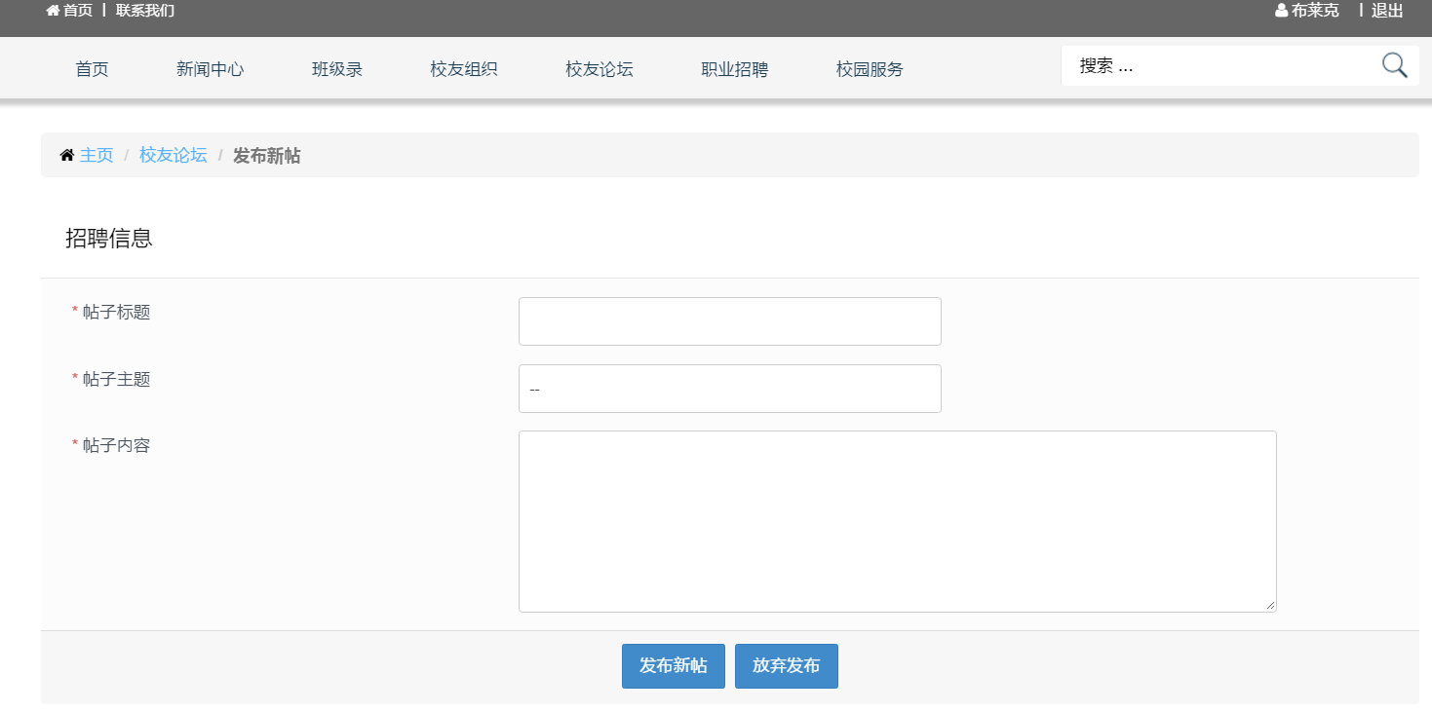

2.5 职业招聘

点击职业招聘，加载招聘信息列表，并且可以按照招聘标题、公司名称、职位、工作地点查询招聘信息。

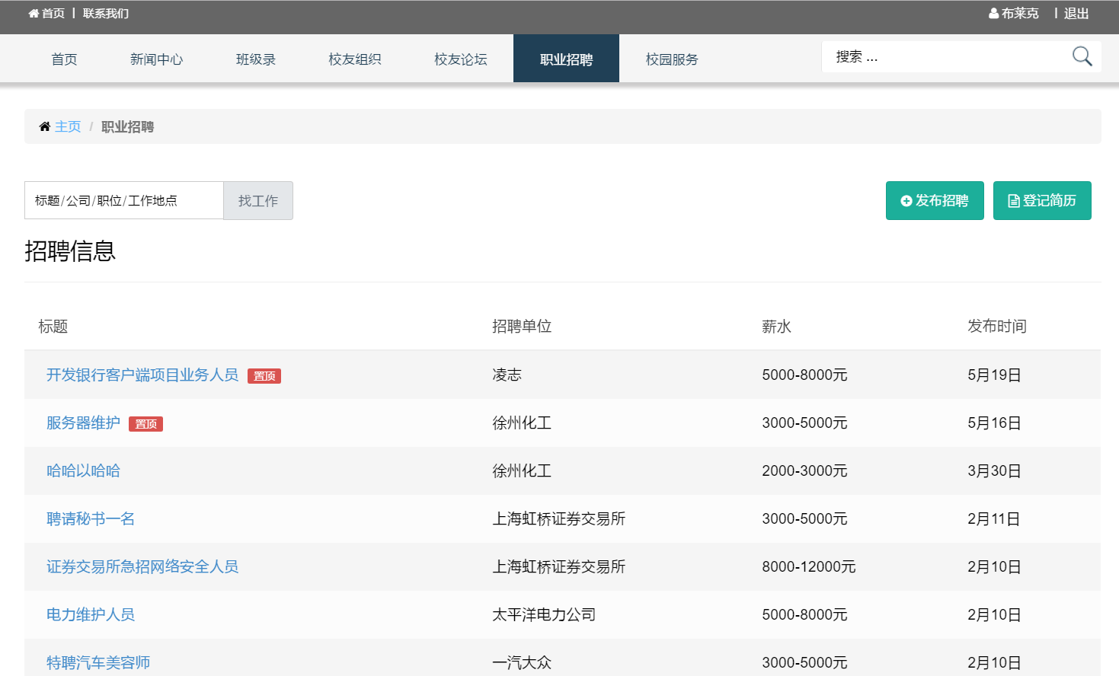

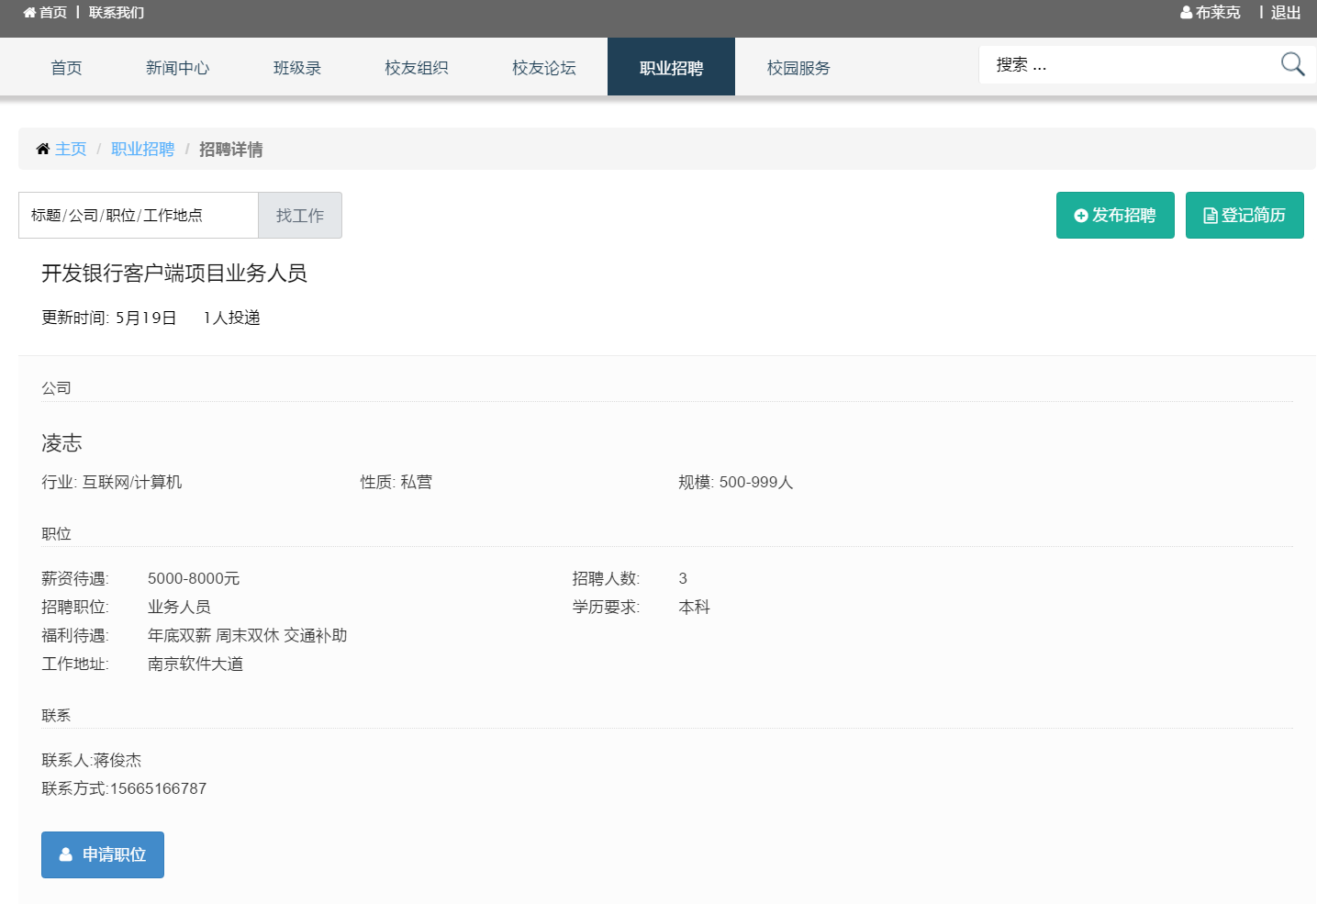

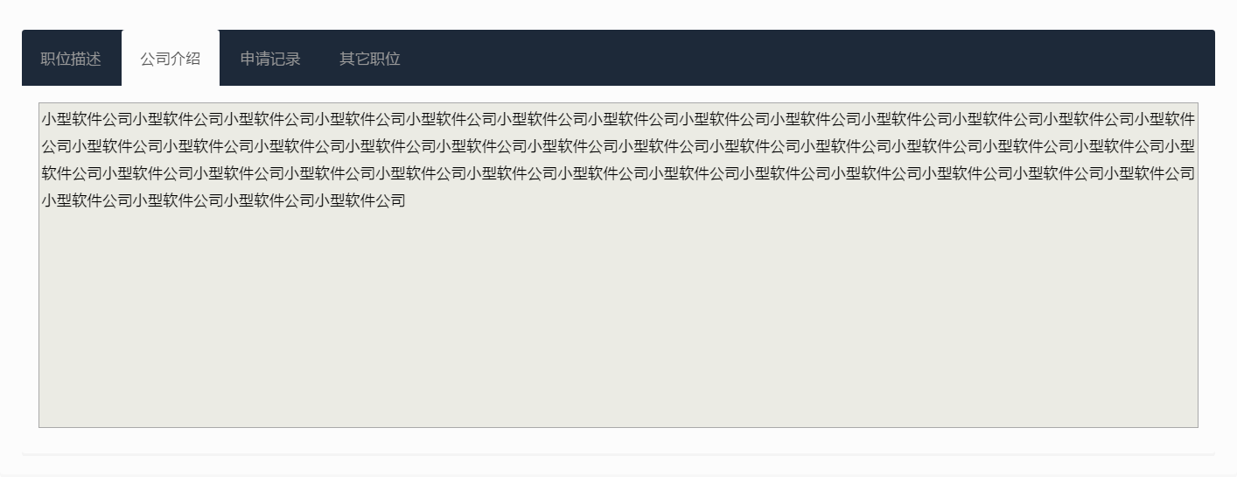

点击招聘信息标题可以查看招聘详情以及招聘公司的相关信息，点击申请职位，可以选择自己的简历投递。如果没有简历，可以登记简历。

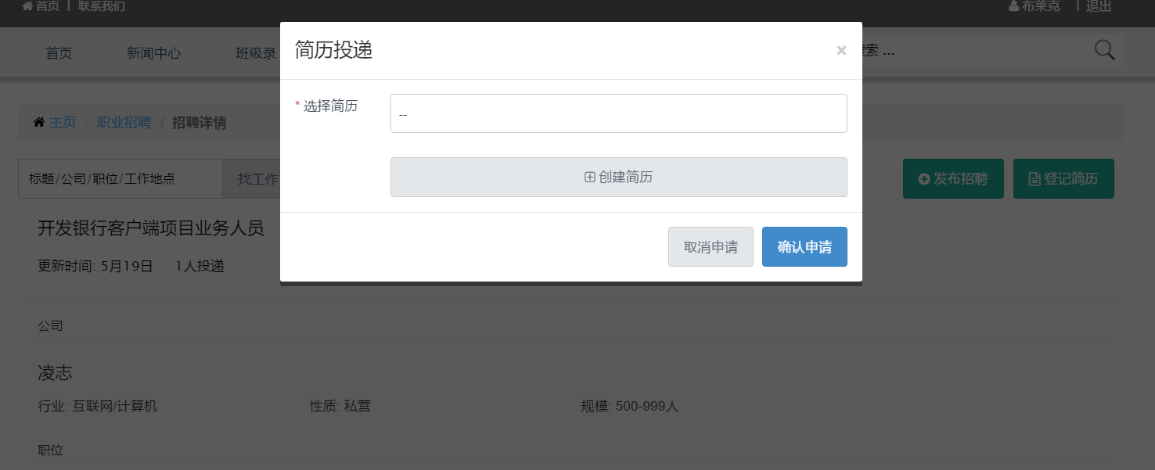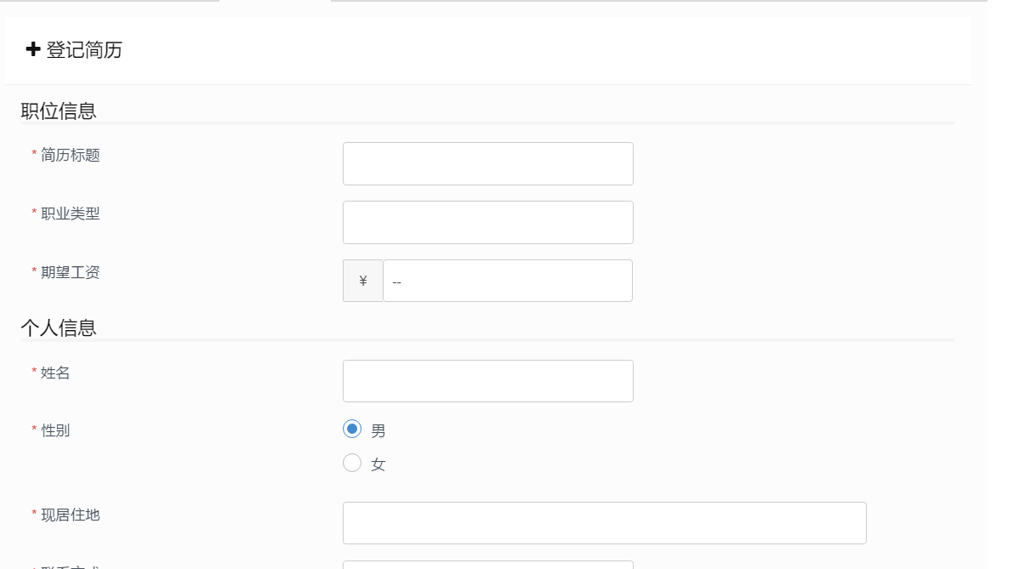

点击发布招聘，用户可以登记招聘单位信息并发布新的招聘信息，提交招聘信息后经管理审核可以发布到招聘列表。

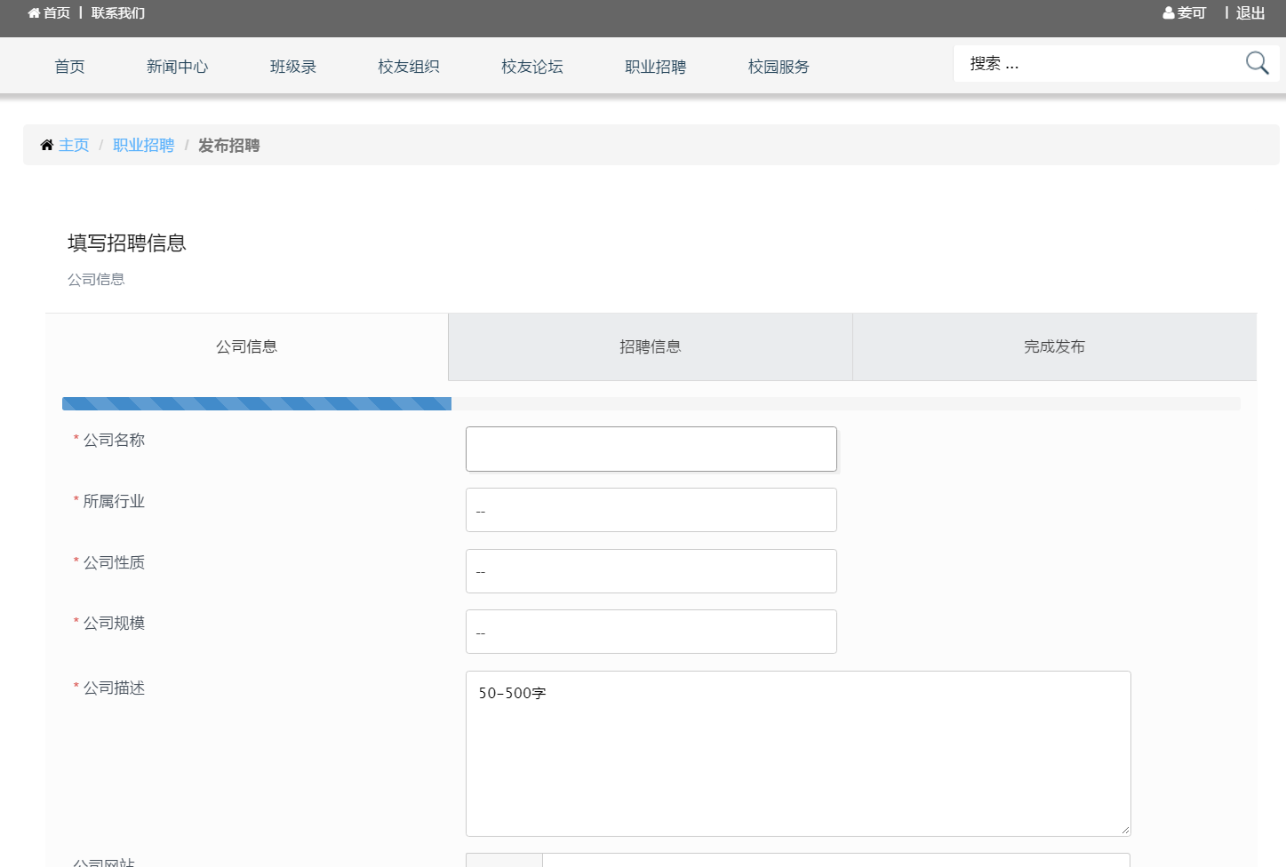

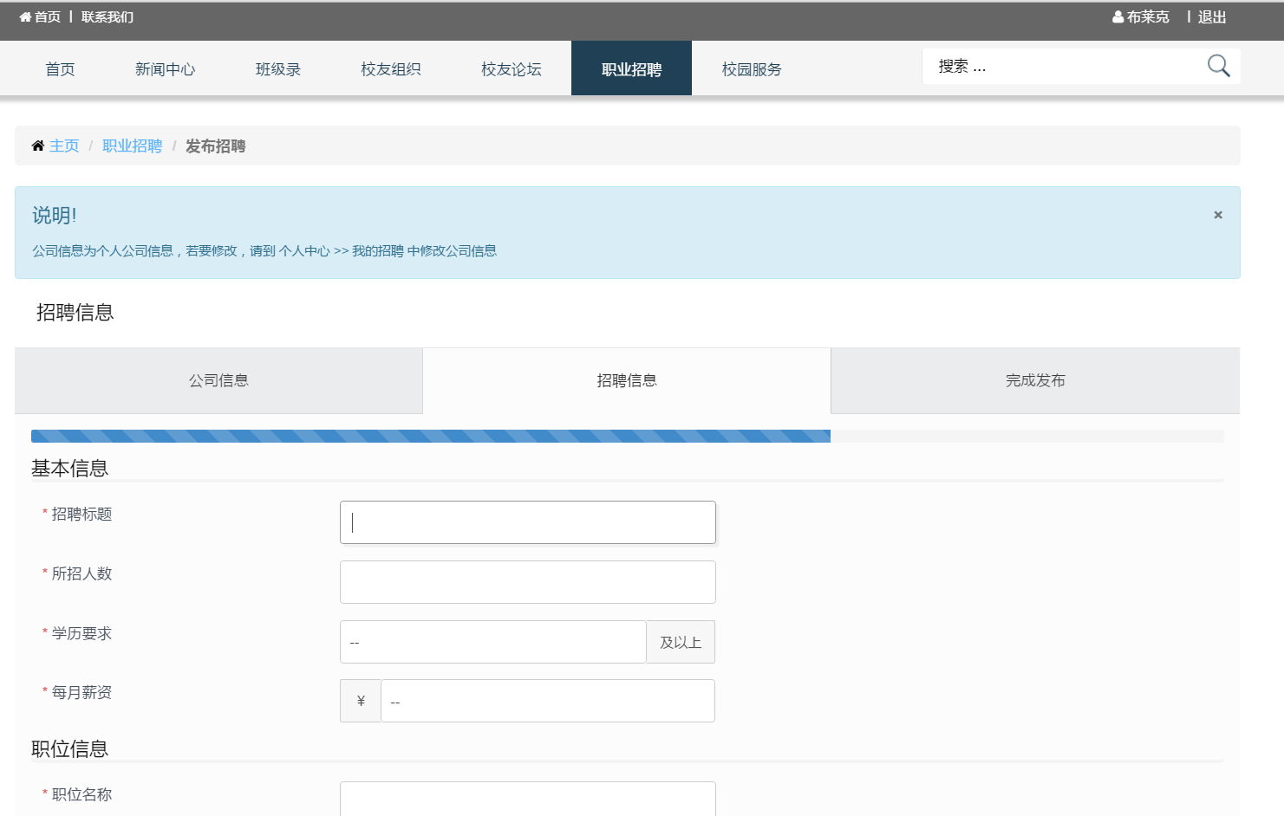

2.6 职业招聘

点击校园服务，可以浏览服务的信息，包括校内服务和就业服务。

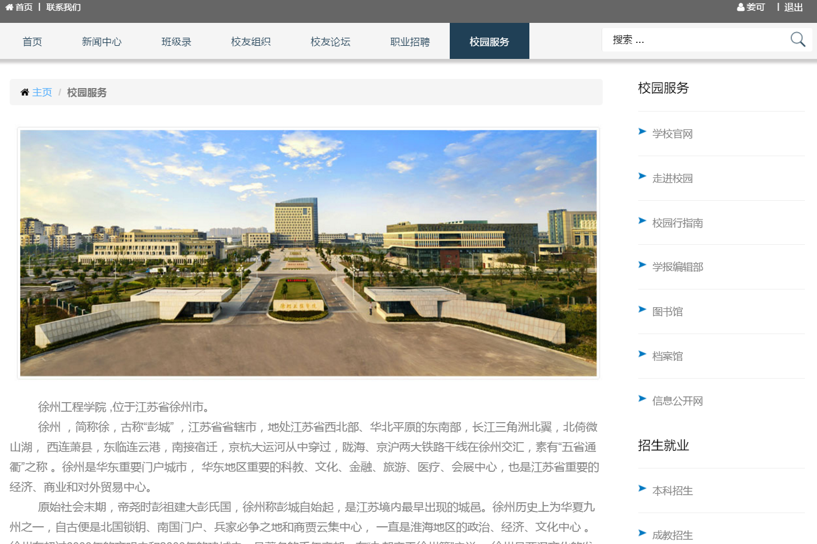

2.7 个人中心

点击用户名，进入用户中心，可以设置个人资料、管理账户信息、管理个人的班级信息、论坛信息、招聘信息、投递信息、简历信息、工作信息等。

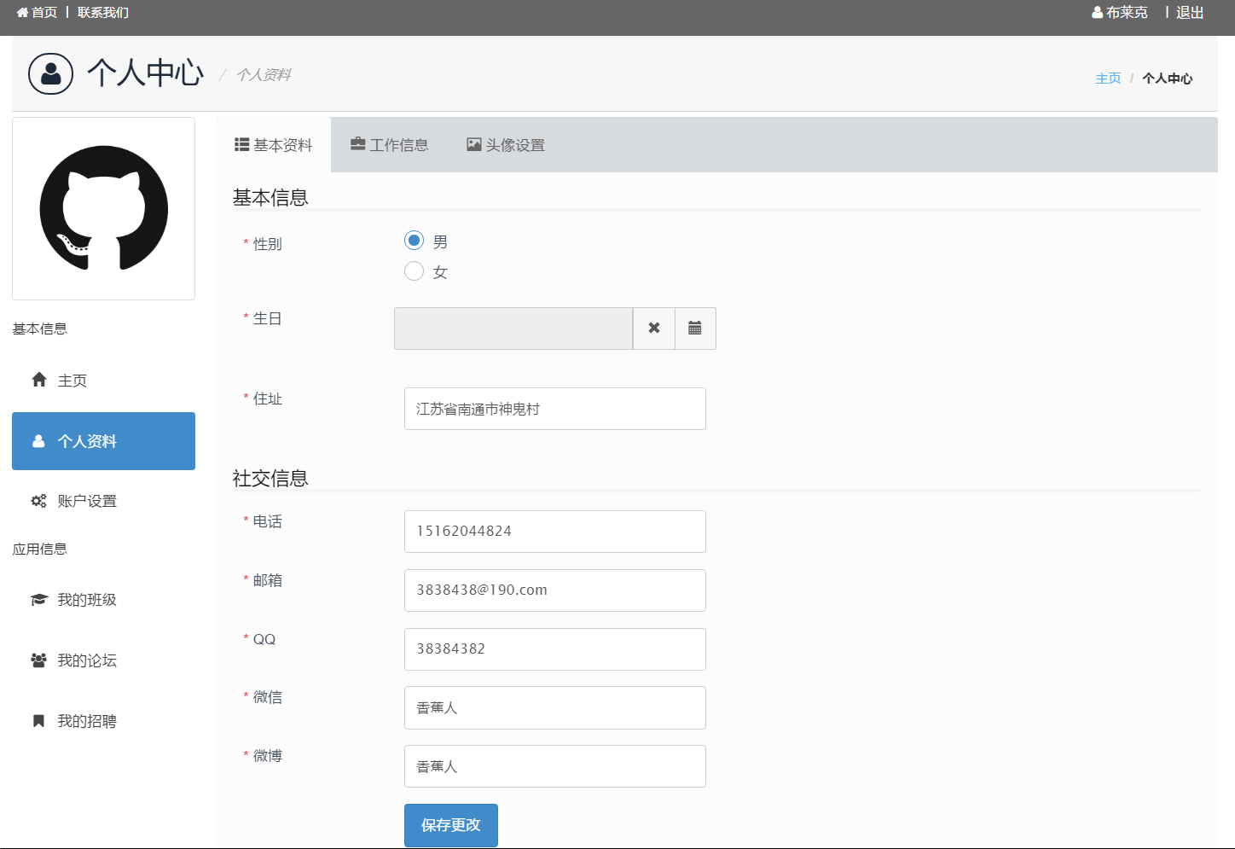

用户可以添加多条工作信息记录。

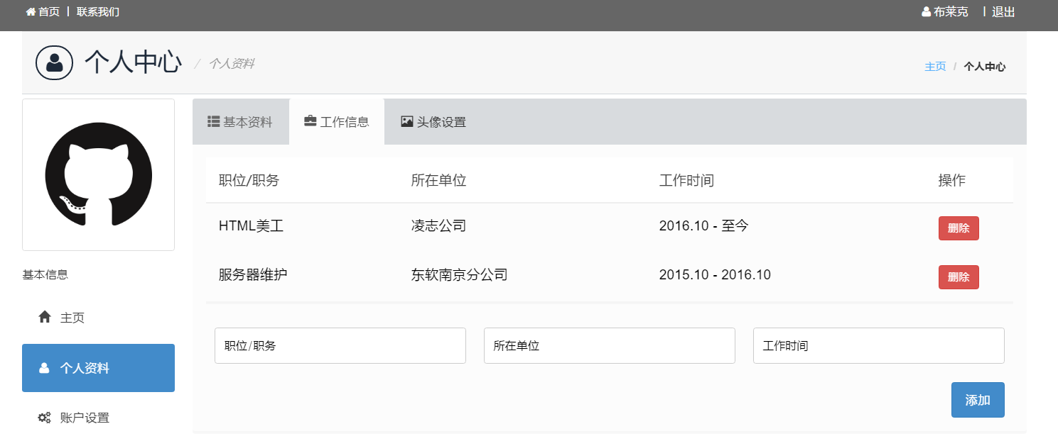

2.8 后台管理

以用户名”sa”、密码”123”登录系统，进入后台管理界面。

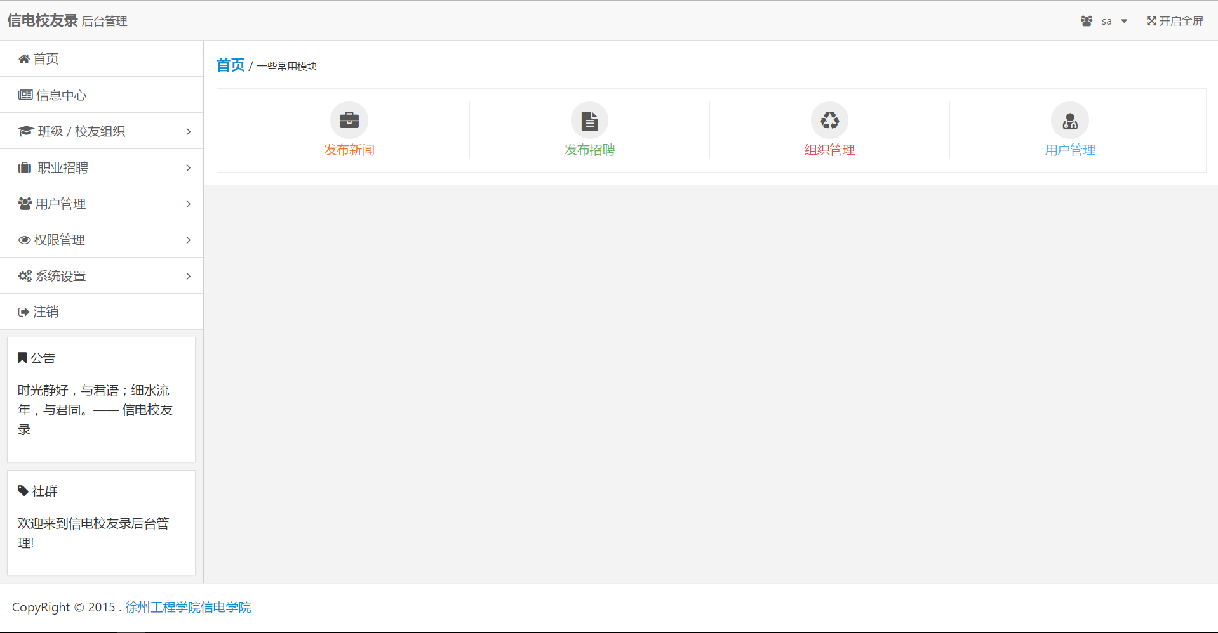

后台管理对新闻信息进行增删改查，对招聘信息进行增删改以及审核等操作，并且对班级和校友组织进行增删改以及管理员设置等操作。